Schema per lo studio delle regioni italiane
Nome della regione: |  |  | _ _ _ _ _ _ _ _ _ _ _ _ _ _ _ _ _ _ _ _ |  |  | Posizione geografica
Confina a: |  |  |  |  |  | 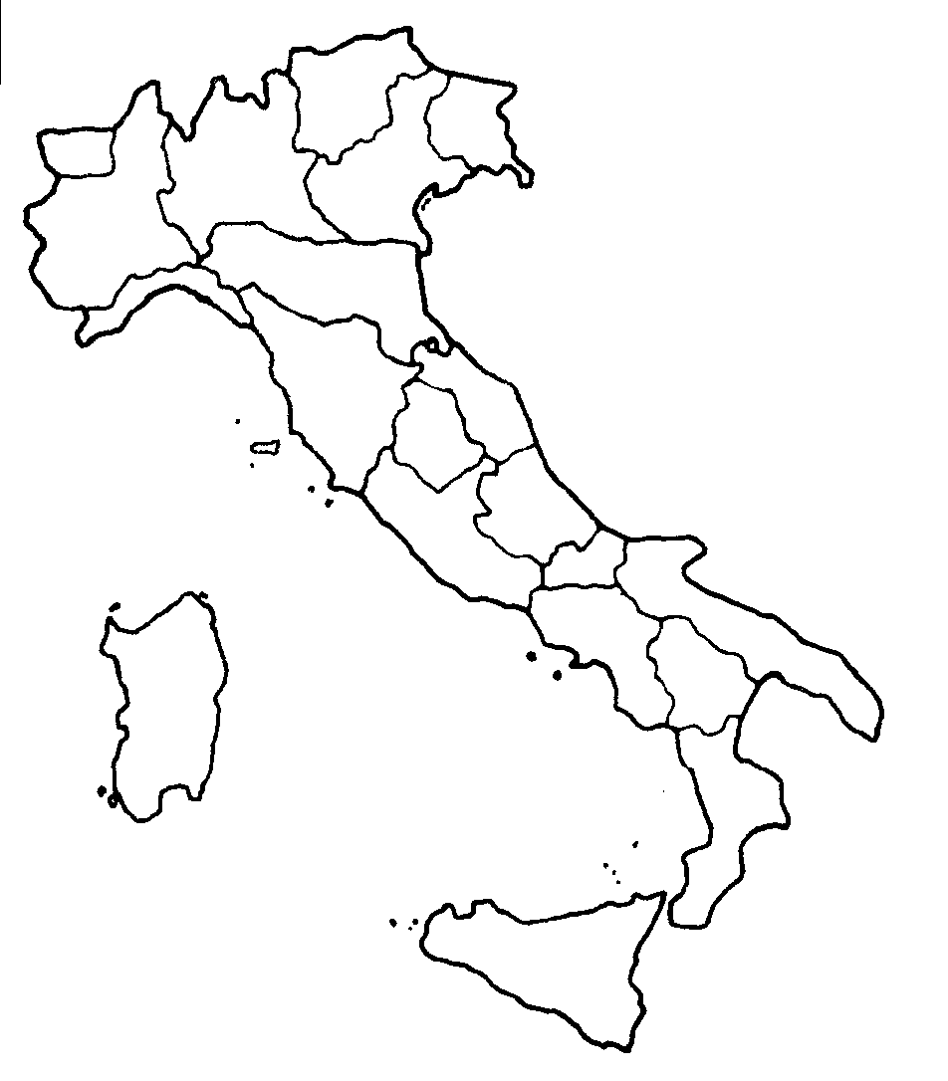
NORD con |  | _ _ _ _ _ _ _ _ _ _ _ _ _ _ _ _ _ _ _ _ _ _
 |  | _ _ _ _ _ _ _ _ _ _ _ _ _ _ _ _ _ _ _ _ _ _
EST con |  | _ _ _ _ _ _ _ _ _ _ _ _ _ _ _ _ _ _ _ _ _ _
 |  | _ _ _ _ _ _ _ _ _ _ _ _ _ _ _ _ _ _ _ _ _ _
SUD con |  | _ _ _ _ _ _ _ _ _ _ _ _ _ _ _ _ _ _ _ _ _ _
 |  | _ _ _ _ _ _ _ _ _ _ _ _ _ _ _ _ _ _ _ _ _ _
Ovest con |  | _ _ _ _ _ _ _ _ _ _ _ _ _ _ _ _ _ _ _ _ _ _ |  |  |  | Si trova nell’Italia
 |  | _ _ _ _ _ _ _ _ _ _ _ _ _ _ _ _ _ _ _ _ _ _ |  |  |  | _ _ _ _ _ _ _ _ _ _ _ _ _ _ _ _
Città:
Capoluogo di regione: |  |  |  | _ _ _ _ _ _ _ _ _ _ _ _ _ _ _ _ _ _ _ _ _ _ _ _ _ _ _ _ _ _ _ _ _ _ _ _ _
Province: | _ _ _ _ _ _ _ _ _ _ _ _ _ _ _ _ _ _ _ _ _ _ _ _ _ _ _ _ _ _ _ _ _ _ _ _ _ _ _ _ _ _ _ _ _
_ _ _ _ _ _ _ _ _ _ _ _ _ _ _ _ _ _ _ _ _ _ _ _ _ _ _ _ _ _ _ _ _ _ _ _ _ _ _ _ _ _ _ _ _ _ _ _ _ _ _

TERRITORIO – AMBIENTI - CLIMA
Quale elemento prevale nel territorio?
% |  |  | Montagna |  |  |  | % |  |  | Collina | % | Pianura
Catene di monti e vette più alte: |  |  |  |  |  |  |  |  | _ _ _ _ _ _ _ _ _ _ _ _ _ _ _ _ _ _ _ _ _ _ _ _ _ _ _ _
_ _ _ _ _ _ _ _ _ _ _ _ _ _ _ _ _ _ _ _ _ _ _ _ _ _ _ _ _ _ _ _ _ _ _ _ _ _ _ _ _ _ _ _ _ _ _ _ _ _ _ _
_ _ _ _ _ _ _ _ _ _ _ _ _ _ _ _ _ _ _ _ _ _ _ _ _ _ _ _ _ _ _ _ _ _ _ _ _ _ _ _ _ _ _ _ _ _ _ _ _ _ _ _
_ _ _ _ _ _ _ _ _ _ _ _ _ _ _ _ _ _ _ _ _ _ _ _ _ _ _ _ _ _ _ _ _ _ _ _ _ _ _ _ _ _ _ _ _ _ _ _ _ _ _ _
Zone collinari:_ _ _ _ _ _ _ _ _ _ _ _ _ _ _ _ _ _ _ _ _ _ _ _ _ _ _ _ _ _ _ _ _ _ _ _ _ _ _ _ _ _ _ _
_ _ _ _ _ _ _ _ _ _ _ _ _ _ _ _ _ _ _ _ _ _ _ _ _ _ _ _ _ _ _ _ _ _ _ _ _ _ _ _ _ _ _ _ _ _ _ _ _ _ _ _
_ _ _ _ _ _ _ _ _ _ _ _ _ _ _ _ _ _ _ _ _ _ _ _ _ _ _ _ _ _ _ _ _ _ _ _ _ _ _ _ _ _ _ _ _ _ _ _ _ _ _ _
_ _ _ _ _ _ _ _ _ _ _ _ _ _ _ _ _ _ _ _ _ _ _ _ _ _ _ _ _ _ _ _ _ _ _ _ _ _ _ _ _ _ _ _ _ _ _ _ _ _ _ _
Principali pianure: _ _ _ _ _ _ _ _ _ _ _ _ _ _ _ _ _ _ _ _ _ _ _ _ _ _ _ _ _ _ _ _ _ _ _ _ _ _ _ _ _ _
_ _ _ _ _ _ _ _ _ _ _ _ _ _ _ _ _ _ _ _ _ _ _ _ _ _ _ _ _ _ _ _ _ _ _ _ _ _ _ _ _ _ _ _ _ _ _ _ _ _ _ _
_ _ _ _ _ _ _ _ _ _ _ _ _ _ _ _ _ _ _ _ _ _ _ _ _ _ _ _ _ _ _ _ _ _ _ _ _ _ _ _ _ _ _ _ _ _ _ _ _ _ _ _
_ _ _ _ _ _ _ _ _ _ _ _ _ _ _ _ _ _ _ _ _ _ _ _ _ _ _ _ _ _ _ _ _ _ _ _ _ _ _ _ _ _ _ _ _ _ _ _ _ _ _ _
Principali laghi: |  |  |  |  | _ _ _ _ _ _ _ _ _ _ _ _ _ _ _ _ _ _ _ _ _ _ _ _ _ _ _ _ _ _ _ _ _ _ _ _ _ _ _ _
_ _ _ _ _ _ _ _ _ _ _ _ _ _ _ _ _ _ _ _ _ _ _ _ _ _ _ _ _ _ _ _ _ _ _ _ _ _ _ _ _ _ _ _ _ _ _ _ _ _ _
Mari che bagnano la regione: |  |  |  |  |  |  |  | _ _ _ _ _ _ _ _ _ _ _ _ _ _ _ _ _ _ _ _ _ _ _ _ _ _ _ _ _
_ _ _ _ _ _ _ _ _ _ _ _ _ _ _ _ _ _ _ _ _ _ _ _ _ _ _ _ _ _ _ _ _ _ _ _ _ _ _ _ _ _ _ _ _ _ _ _ _ _ _ _
Coste: | _ _ _ _ _ _ _ _ _ _ _ _ _ _ _ _ _ _ _ _ _ _ _ _ _ _ _ _ _ _ _ _ _ _ _ _ _ _ _ _ _ _ _ _ _ _
_ _ _ _ _ _ _ _ _ _ _ _ _ _ _ _ _ _ _ _ _ _ _ _ _ _ _ _ _ _ _ _ _ _ _ _ _ _ _ _ _ _ _ _ _ _ _ _ _ _ _
Principali porti: |  |  |  | _ _ _ _ _ _ _ _ _ _ _ _ _ _ _ _ _ _ _ _ _ _ _ _ _ _ _ _ _ _ _ _ _ _ _ _ _ _ _ _ _
Isole, golfi e promontori: |  |  |  |  |  | _ _ _ _ _ _ _ _ _ _ _ _ _ _ _ _ _ _ _ _ _ _ _ _ _ _ _ _ _ _ _ _ _ _ _
_ _ _ _ _ _ _ _ _ _ _ _ _ _ _ _ _ _ _ _ _ _ _ _ _ _ _ _ _ _ _ _ _ _ _ _ _ _ _ _ _ _ _ _ _ _ _ _ _ _ _ _
Il clima è |  | _ _ _ _ _ _ _ _ _ _ _ _ _ _ _ _ _ _ _ _ _ _ _ _ _ _ _ _ _ _ _ _ _ _ _ _ _ _ _ _ _ _ _ _
_ _ _ _ _ _ _ _ _ _ _ _ _ _ _ _ _ _ _ _ _ _ _ _ _ _ _ _ _ _ _ _ _ _ _ _ _ _ _ _ _ _ _ _ _ _ _ _ _ _ _ _

LE ATTIVITÀ DELL’UOMO
Le attività economiche, per ogni settore, presenti nella regione sono:

…...% |  | ……..% |  | …..%
